pa2-1

1.

对应0x30000开始的testcase binary区域.

指令在机器中的表现形式是二进制串.

2.

在程序编译时会发生链接错误. 因为重复定义了同一个强符号, 即instr_execute_2op.

3.

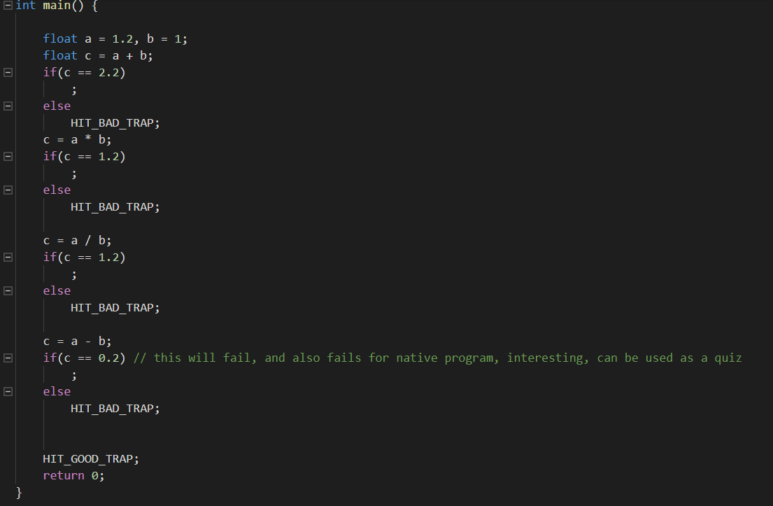

由源代码(见上述截图)可见, 此处是因为执行浮点数减法判断时出错.

原因是程序中1.2 – 1.0得到的结果并不是真正的0.2在机器中的表示, 而是经过移位舍入后的结果.

以后写程序的时候对于浮点数类型的操作要格外慎重, 不能想当然地与现实世界中的实数操作划等号.

pa2-2

1.

内存中剩余的p_memsz - p_filesz字节的内容对应的是.bss段.

.bss段存放未初始化的全局变量, 这些变量只有占位符, 故只需记录段长, 按规定其内容全为0.

pa2-3

找不到表项的原因:

宏在预处理阶段就已经被展开了, 所以不会出现在链接阶段才需要的符号表中.

局部变量和形参都是在栈中分配, 在程序运行时才能确定的, 因此不会出现在符号表中.

符号表中存储的是链接时需要的信息, 例如全局变量等.

什么才算是一个符号?

符号包括Global symbols(模块内部定义的全局符号), External symbols(外部定义的全局符号)和Local symbols(本模块的局部符号)三类.